询价文件

项目名称： | 福州市水路运输事业发展中心  淮安基地趸船修缮询价采购
项目编号： | 2024-0918

福州市水路运输事业发展中心
二〇二四年玖月

第一部分 询价邀请书

我单位就以下项目进行询价采购，欢迎贵单位参加报价。
- 项目名称：福州市水路运输事业发展中心2024年淮安基地趸船修缮询价采购
- 项目编号：2024-0918
- 项目概况：
序号 | 项 目 | 单位 | 数量 | 备注
1 | 吊顶及构件拆除等 | ㎡ | 71
2 | 顶层除锈 | ㎡ | 71
3 | 两道防锈漆 | ㎡ | 71
4 | 贴隔热板（7cm厚度铝箔隔热板） | ㎡ | 71
5 | 安装修复吊顶 | ㎡ | 71
6 | 地面防护 | ㎡ | 71
7 | 卫生清理 | 项 | 1
- 供应商资格条件：
（一）符合《中华人民共和国政府采购法》第二十二条资格条件：
1.具有独立承担民事责任的能力；
2.具有良好的商业信誉和健全的财务会计制度；
3.具有履行合同所必需的设备和专业技术能力；
4.有依法缴纳税收和社会保障资金的良好记录；
5.参加政府采购活动前3年内，在经营活动中没有重大违法记录；
6.法律、行政法规规定的其他条件。
（二）供应商成立时间不少于1年，且为非外资独资或外资控股企业。
（三）单位负责人为同一人或者存在直接控股、管理关系的不同供应商，不得同时参加同一包的采购活动。生产型企业生产场地为同一地址的，销售型企业之间股东有关联的，一律视为有直接控股、管理关系。
- 报价文件递交时间、地点及方式
- 报价文件递交截止时间：2024年9月23日10时00分（北京时间）。采购评审稍后开始。
- 报价文件递交地点：福州市仓山区浦上大道411号金山公交综合车场1号楼3层，福州市水路运输事业发展中心综合科。
- 报价方式：指定专人递交密封报价文件，未密封或超时送达的报价文件将被拒收。
- 本采购项目相关信息在福州市交通运输局网站上发布。
- 采购机构联系方式
联 系 人： 黄晓斌 ;
电 话： 83310280 ;
地 址： 福州市仓山区浦上大道411号
金山公交综合车场1号楼3层

福州市水路运输事业发展中心
2024年9月19日

第二部分 采购项目技术和商务要求
- 货物一览表及技术要求
      - 货物一览表
序号 | 项目 | 要求 | 单位 | 数量 | 备注
1 | 吊顶及构件拆除等 | 完好原吊顶及构件需保留再利用。 | ㎡ | 71
2 | 顶层除锈 | 手工或机械打磨出白（金属光泽）。 | ㎡ | 71
3 | 两道防锈漆 | 光明615铝粉氯化橡胶防锈漆2道（必须使用船舶专用油漆）。 | ㎡ | 71
4 | 贴隔热板 | 7cm厚度铝箔隔热板，隔热板性能：保温隔热、防潮防水、防火阻燃；施工：安装牢固、平整。 | ㎡ | 71
5 | 安装修复吊顶 | 吊顶表面修复、吊顶结构加固和吊顶变形破损件更换。 | ㎡ | 71
6 | 地面防护 | 在吊顶下方铺设防护布或塑料薄膜，以防止拆除过程中的灰尘、碎片等对地板造成污染或损坏。 | ㎡ | 71
7 | 卫生清理 | 施工现场进行彻底的清理，包括清理施工废弃物和材料等。 | 项 | 1
- 商务要求
★（一）维修时间、地点与方式：
      - 维修时间：签订合同后20天内维修完毕。
      - 地点：福州市仓山区上下店路58号附近淮安基地海事码头（洪山桥上游450米处闽江内）。
★（二）结算方式：报价方所报价格必须为含税价。维修完毕通过验收后，凭验收单据和正式发票直接结算，款项一次全额付清。
★（三）售后服务
      - 质量保证期：自验收之日起6个月。
- 其他内容
      - 现场实地踏勘时间：9月22日下午3:00至17:30，其他时间不予接待。现场联系电话：程师傅，13850198506。
      - 部分现场照片（用于参考）
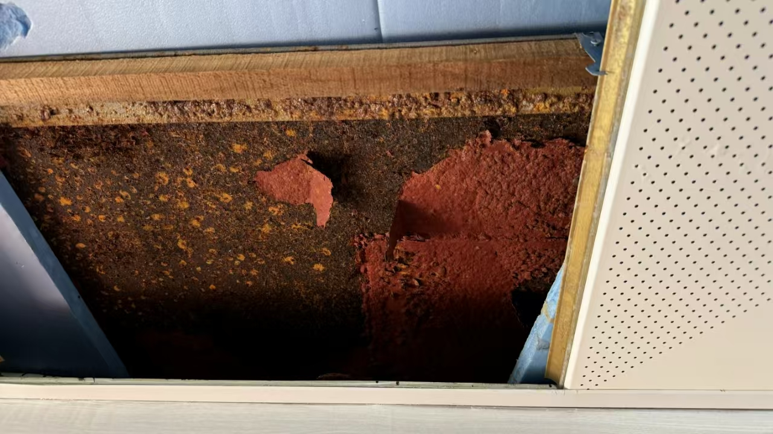

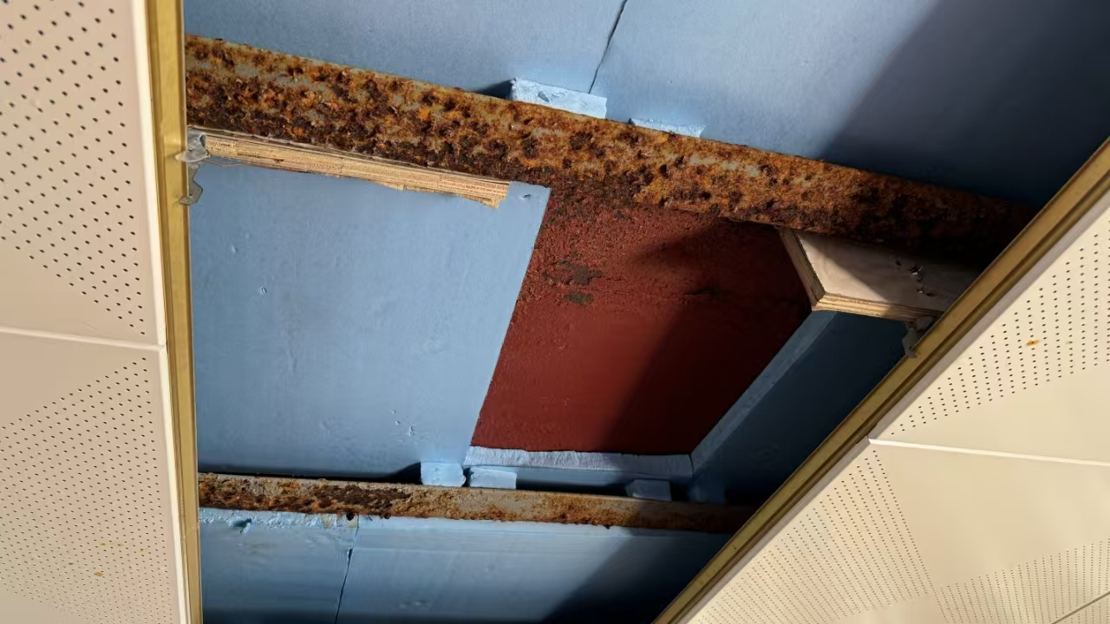

第三部分 报价方须知
- 说 明
- 概述
1.本询价文件仅适用于本次询价采购。
2.参与询价的所有各方，对在参与采购过程中获悉的国家和商业、技术秘密以及其它依法应当保密的内容，均负有保密义务，违者应对由此造成的后果承担全部法律责任。
- 定义
1.“采购项目”系指本询价文件里描述的所需采购的货物和相关服务；
2.“采购机构”系指组织本次询价的福州市水路运输事业发展中心；
3.“报价方”系指从采购机构按规定获取询价文件，并向采购机构递交报价文件的供应商；
4.“成交供应商”系指经过询价评审，确定成交的报价方；
5.“货物”系指成交供应商按询价文件规定，所提供的各种形态和种类的物品，包括设备、产品、备品备件、工具、手册等；
6.“服务”系指成交供应商按询价文件规定，必须承担的运输、安装、调试、技术协助、培训、维修、配件供应等义务。
- 合格的报价方
1.能够遵守国家有关法律、法规和本次询价的有关规定；
2.经采购机构资格审查合格，接受邀请，并有供货能力的供应商；
3.能够承担询价报价及合同履约中应承担的全部责任与义务。
- 合格的货物和相关服务
1.报价方对所提供的货物应当享有合法的所有权，没有侵犯任何第三方的知识产权、技术秘密等权利，而且不存在任何抵押、留置、查封等产权瑕疵；
2.报价方提供的货物必须是全新的、未使用过的，货物和相关服务应当符合询价文件的要求，并且其质量完全符合国家标准或行业标准。
- 报价委托
如报价方代表不是法定代表人，须持有《法定代表人授权书》(附件)。
- 报价费用
不论询价结果如何，报价方均应自行承担与询价报价有关的全部费用。
- 询价文件
- 询价文件的内容
询价文件由询价邀请书、采购项目技术和商务要求、报价方须知、附件/报价文件格式等内容构成。
询价文件以中文编写,以纸质询价文件为准。
- 询价文件的澄清
报价方对询价文件如有疑问要求澄清，应当在报价截止时间前以书面形式通知采购机构，采购机构应当视情以适当方式予以澄清，或以书面形式答复。如有必要，在不标明问题查询来源的情况下，采购机构可将答复内容以书面形式通知所有报价方。
- 询价文件的修改
- 报价截止时间前，采购机构可对已发出的询价文件进行修改。询价文件修改内容是询价文件的组成部分。
- 询价文件的修改内容可能影响报价文件编制的，采购机构应在报价截止时间前，以书面形式通知所有购买询价文件的报价方，并对报价方具有约束力。报价方在收到上述通知后，应立即以书面形式向采购机构确认。
- 为使报价方有足够时间修改报价文件，采购机构可酌情推迟询价时间。
- 报价文件编制
- 注意事项
报价方应仔细阅读询价文件，在完全了解全部内容后，依法真实编制报价文件。如果没有按照询价文件要求提交全部报价文件或者资料，没有对询价文件实质性响应，可能导致报价被否决。
- 报价文件的语言及计量单位
- 报价文件和来往信函均以中文书写。确有需要时，相关内容可以使用其他语言书写，但必须同时提供中文译文，不同语言文本报价文件的解释发生异议的，以中文译文为准。
- 报价文件中所使用的计量单位，除询价文件中有特殊要求外，均采用国家法定计量单位。
- 报价文件组成
- 报价函
- 报价表
- 售后服务承诺
- 营业执照等资格证明文件
- 法定代表人授权书（原件，如法人未到询价评审现场需提供）
- 报价文件的格式规定和签署
- 报价文件必须工整、规范、统一、清晰，采用A4幅面纸胶装成册、标注页码。
- 报价方应当按照询价文件规定的统一格式填写报价文件，报价文件开始部分应当有目录，以及方便评审小组评审使用的项目索引。
- 报价方名称应当填写全称，同时加盖公章，公章与全称相符。
- 报价文件不得随意涂改和增删。如有修改错漏之处，必须由法定代表人或授权代表签字、盖章。
- 报价文件有效期
- 报价文件自报价截止时间起90日内保持有效。
- 报价
- 所有报价均以人民币为货币单位。
- 所有单价和总价按照报价一览表和合同格式要求填报。
- 报价文件递交
- 价格文件一式两份。统一装入密封袋内，封口处应当有报价方单位公章，封面上注明“项目名称、项目编号、包号、报价方名称”字样。
- 报价文件未按要求密封、标记的，采购机构有权拒收。
- 询价评审
- 报价方不足3家的作流标处理。
- 评审方法
- 最低价法。技术和商务评审合格的报价视为有效报价，按照报价由低到高顺序排列，报价相同的，按照技术指标优劣顺序排列，以提出最低报价的报价方作为预成交供应商。
- 确定成交
- 确定成交供应商
1.评审结束后3个工作日内，采购机构根据询价小组提出的书面评审报告，在福州市交通运输局网站上公示评审结果，公示期为3个工作日。在公示期内无异议的，确定排名第一的报价方为询价项目成交供应商。公示期内有异议的，按照本须知“质疑与投诉”规定的程序处理。
- 成交通知
- 采购机构在确定成交供应商后3个工作日内，以书面形式向成交供应商发出《成交通知书》，同时向未成交供应商发出《未成交通知书》。
- 《成交通知书》是签订合同草案的依据。若合同草案未获批准，采购机构有权取消合同草案。《成交通知书》及签订的合同草案不能作为成交供应商启动生产或备货的依据，应待正式合同签订后再启动生产备货，否则，由此造成的后果由成交供应商自行承担。

第四部分 附件/报价文件格式

附件1
报价函
福州市水路运输事业发展中心：
我方参加贵部组织的（项目编号、项目名称）询价采购活动，并对（包号或货物名称）进行报价。
- 按照询价文件规定递交报价文件正本1份和副本1份。
- 我方已完全理解询价文件的全部内容，自愿接受并执行询价文件的全部条款。
- 本报价文件有效期自询价开始之日起90日内有效。
- 我方在参与询价前已仔细研究了询价文件和所有相关资料，同意询价文件的相关条款。
- 我方声明报价文件及所提供的一切资料均真实无误及有效。由于我方提供资料不实而造成的责任和后果由我方承担。我方同意按照贵方提出的要求，提供与谈判有关的任何其它数据或信息。
- 我方承诺自愿遵守、执行政府采购管理法规制度及政策规定。
- 联系方式
联 系 人： 电话： 传真：
地 址： 邮政编码：
开户名称：
开户银行：
银行账号：
附件2
报价表
金额单位：元
序号 | 项目 | 要求 | 单位 | 数量 | 单价 | 小计 | 备注
1 | 吊顶及构件拆除等 | 完好原吊顶及构件需保留再利用。 | ㎡ | 71
2 | 顶层除锈 | 手工或机械打磨出白（金属光泽）。 | ㎡ | 71
3 | 两道防锈漆 | 光明615铝粉氯化橡胶防锈漆2道（必须使用船舶专用油漆）。 | ㎡ | 71
4 | 贴隔热板 | 7cm厚度铝箔隔热板，隔热板性能：保温隔热、防潮防水、防火阻燃；施工：安装牢固、平整。 | ㎡ | 71
5 | 安装修复吊顶 | 吊顶表面修复、吊顶结构加固和吊顶变形破损件更换。 | ㎡ | 71
6 | 地面防护 | 在吊顶下方铺设防护布或塑料薄膜，以防止拆除过程中的灰尘、碎片等对地板造成污染或损坏。 | ㎡ | 71
7 | 卫生清理 | 施工现场进行彻底的清理，包括清理施工废弃物和材料等。 | 项 | 1
合 计

说明：金额=单价×数量，报价总价=金额之和。

报价方全称：（盖章）

法定代表人（或授权代表）：（签字）

地址：

年 月 日
附件3
售后服务承诺
（报价方对照商务评审表中售后服务评审项自行编制。）

报价方全称：（盖章）

法定代表人（或授权代表）：（签字）

年 月 日
附件4
报价方营业执照等资格证明材料

- 营业执照。
- 其他资格证明材料，由报价方自行提供。

